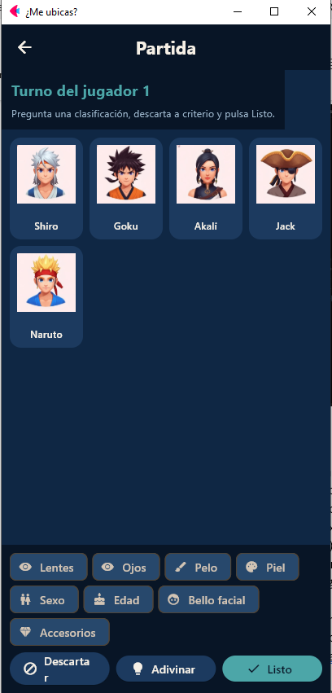
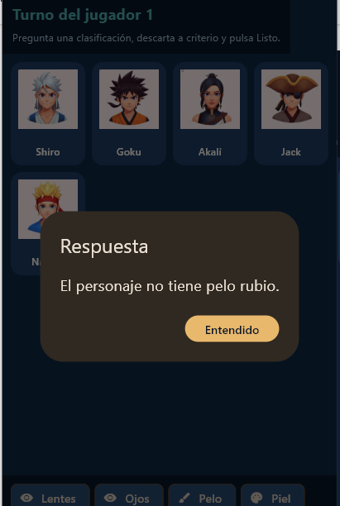
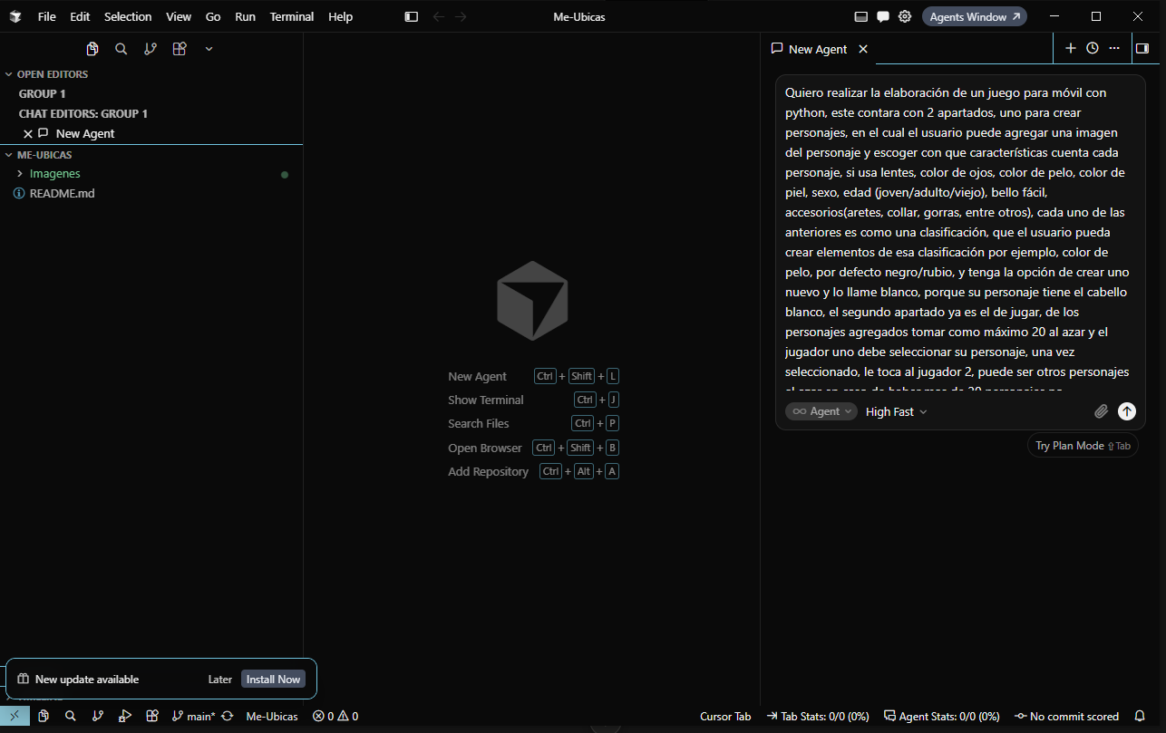
Prompt 1:
Quiero realizar la elaboración de un juego para móvil con python, este contara con 2 apartados, uno para crear personajes, en el cual el usuario puede agregar una imagen del personaje y escoger con que características cuenta cada personaje, si usa lentes, color de ojos, color de pelo, color de piel, sexo, edad (joven/adulto/viejo), bello fácil, accesorios(aretes, collar, gorras, entre otros), cada uno de las anteriores es como una clasificación, que el usuario pueda crear elementos de esa clasificación por ejemplo, color de pelo, por defecto negro/rubio, y tenga la opción de crear uno nuevo y lo llame blanco, porque su personaje tiene el cabello blanco, el segundo apartado ya es el de jugar, de los personajes agregados tomar como máximo 20 al azar y el jugador uno debe seleccionar su personaje, una vez seleccionado, le toca al jugador 2, puede ser otros personajes al azar en caso de haber mas de 20 personajes no necesariamente los mismos del jugador 1, una vez el jugador selecciona su personaje, le toca al jugador 1, tiene que poder ver los 20 personajes de la lista del jugador 2 y en la parte inferior las clasificaciones de pelo, piel, sexo, bello facial, accesorios, ojos, al darle click a una que se abra un dialogo que diga, que deseas consultar que tiene el personaje, y los elementos de esa clasificación, por ejemplo selecciona pelo blanco, si el personaje escogido por el jugador 2 no tiene pelo blanco, que le diga, el personaje no tiene pelo blanco, ahora el tiene que descartar a los personajes que tienen pelo blanco la selección ya es criterio del jugador, si no tacha a personajes con pelo blanco porque no se percato el juego no tiene porque ayudarle, una vez este de acuerdo con su selección que le de listo y es turno del jugador 2 con la misma lógica, aclarando el juego se juega en el mismo móvil y solo se van turnando el celular, con los elementos de los cuales ya preguntaron como el color de pelo, si ya pregunto por blanco, para el siguiente turno que le toque no debe estar disponible, tampoco deben tener limite de tiempo, y debe haber un boton de adivinar, por si el jugador piensa que ya sabe cual es el personaje, si intenta adivinar un personaje y falla, pierde turno y le toca al otro jugador, si ya descarto un personaje y desea cambiar de opinion cuando presione el boton de descartar personajes que pueda volverlos activar aunque lo haya descartado en turnos anteriores, esto por si llegase a descartar el personaje a adivinar por error y aun tenga la oportunidad de ganar o por si ambos lo descartaron, si ambos lo descartaran y lo pudieran volver a activar, no podria ganar ninguno
Prompt 2:
la categoria de lentes la vamos a incluir en accesorios, tambien noto que el boton descartar el texto no encaja correctamente en el boton, el boton de listo podria ser un poco mas pequeño para dar espacio al de descartar, tambien el contenedor que dice jugador 1, pregunta una clasificación no tienen el ancho de la vista, queda como un margen vacio del lado derecho, tambien los mensajes de respuesta es de mejorarlos, en lugar de decir respues que diga acertaste o te equivocaste y un icono, si te equivocaste un X y si acertates un check, y que no sea un fondo gris, que sea blanco, tambien los botones o elementos de color amarillo, que su texto sea de color blanco para que resalten
Prompt 3:
Todos los dialogos que el fondo sea oscuro cambialo a fondo blanco como el de salir o el de adivinar, y que tengan un diseño como de advertencia, de momento tienen un diseño muy plano y que no reflejan que es una accion importante y que tienen que tener cuidado si desean continuar.

